- 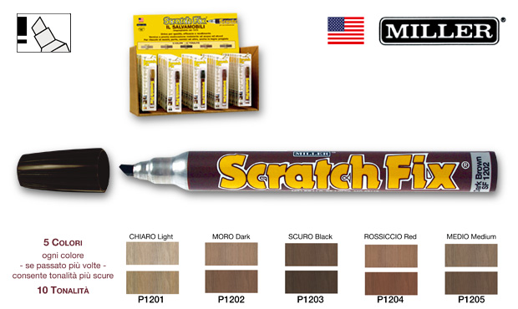

SCRATCH-FIX
Punti di forza
Caratteristiche
Tratta il legno come una vera e propria vernice trasparente, colorante, che penetra nel legno mantenendo la visibilità delle venature. Il risultato è molto simile alla finitura artigianale dei mobilieri e non è paragonabile per qualità, efficacia e rendimento ad altri prodotti più recenti proposti sul mercato. Asciuga in pochi secondi, è resistente all’acqua e all’alcool.
Struttura
Ha corpo metallico e tappo a pressione
Dati tecnici
Scratch Fix
Punta in feltro di 4,5 mm larghezza tratto da 2 a 6 mm
Chiusura di sicurezza a pressione
Disponibile in 5 colori
Odore gradevole.
I componenti della soluzione sono conformi alle attuali normative europee sui prodotti chimici.
Nell'uso
Materiali
Per ritocchi di mobili, porte, cornici ed oggetti in legno pregiato.
Utilizzato dai professionisti per piccoli interventi anche su mobili nuovi o antichi.
Stoccaggio
Se chiusi, integri e ben conservati, non sono soggetti né a scadenza né ad essiccazione per molti anni.

